***Русская народная игра в современном мире дошкольников.***

**АКТУАЛЬНОСТЬ ТЕМЫ**: Русские народные игры для детей дошкольного возраста являются естественной основой для успешного воспитания. Благодаря им мы сохраняем свои традиции, обеспечиваем духовное развитие.

Народные подвижные игры — незаменимое средство пополнения ребенком знаний и представлений об окружающем мире, развития мышления, смекалки, ловкости, сноровки, ценных морально-волевых качеств.

Старший дошкольный возраст является наиболее важным периодом для формирования двигательной активности.

Детские русские народные подвижные игры выступают не только как фактор физического развития и воспитания, но и как средство духовного формирования личности.

Русские народные подвижные игры:

* Разнообразны;
* Вызывают активную работу мысли, воображение;
* Воспитывают навыки общения;
* Способствуют расширению кругозора;
* Являются средством самосознания, нравственности;
* Учат премудростям жизни;

Русская народная подвижная игра- это важнейшее средство в укреплении здоровья дошкольников!

***Народные подвижные игры можно разделить на несколько типов:***

1.Игры, отражающие отношения человека и природы

(«Гуси-лебеди», «У медведя во бору», «Дедушка Мазай», «Стадо» и др.)

2. Игры, отражающие повседневные занятия наших предков

(«Невод», «Удочка», «Баба-Яга», «Охотники и утки» и др.)

3. Игры по религиозно-культовым мотивам

(«Иван-косарь и звери», «Водяной», «Дедушка-рожок», «Дедушка- домовой», «Мороз-красный нос» и др.)

4. Игры на находчивость, быстроту и координацию, силу и ловкость

(«Плетень, «Салки», «Капуста», «Медведь», «Горелки», «Хвост и голова»)

5. Состязательные игры

(«Перетяни за черту», «Цепи кованые», «Перетягивание каната», «Вытолкни за круг»)

6. Хороводные игры

(«Заря- заряница», «Берёзка», «Гуси и волк», «Золотые ворота» и др.)

7.Пальчиковые

(«Замок», «Бабушкины пирожки», «Этот пальчик хочет спать», «Дудочка» и др.)

**Сборник русских народных игр**

**Игра «Цепи кованые»**

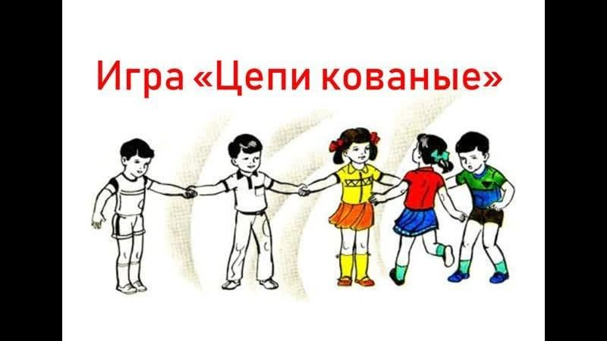

Детская подвижная игра "Цепи кованные" хорошо подходит для игры всем коллективом группы на улице или в спортзале. Количество участников от 8 человек и более. Для игры необходима ровная площадка без препятствий длиной свыше 6 метров.

Участники игры делятся на две команды и каждая команда взявшись за руки образуют "цепь". "Цепи" располагаются напротив друг друга (лицом к лицу). Расстояние между ними 6 - 10 метров.

Игроки первой команды кричат: "Цепи, цепи кованные, разбейте нас". Игроки второй команды спрашивают "Кем из нас"?

Первая команда называет имя игрока, который, разбежавшись, должен разбить цепь. Если названному игроку удается разбить цепь противника, он забирает одного человека в месте разрыва цепи. Если разорвать цепь не удалось, разбивающий игрок становиться "звеном" противоположной команды и встает на то место, которое пытался разорвать.

Команды меняются ролями. Проигрывает та команда, в которой остается один игрок, или, если игра завершилась по времени, то команда в которой осталось меньше игроков.

Одна из самых веселых командных игр. В нее нужно играть большой компанией, причем чем больше участников, тем веселее. Так как игроков много, то необходимо побольше свободного пространства. Игра учит работать в команде, сплачивает коллектив, развивает целеустремленность.

**Сороконожки**

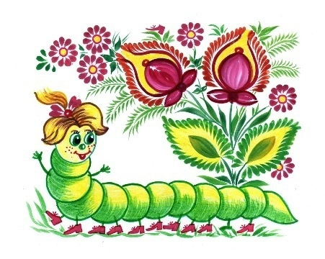

Все участники выстраиваются в цепочку один за другим и обхватывают впереди стоящих игроков за плечи или за талию. В случае, если игроков много, то имеет смысл создать две команды (можно и больше). Каждая из команд представляет собой «Сороконожку». Ведущий, которым может быть воспитатель, учитель или организатор праздника, дает команды каждой «Сороконожке».

* Сороконожке поднять все правые лапки!
* Сороконожке поднять все левые лапки!
* Сороконожке побегать по кругу!
* Сороконожке попятиться назад!
* Сороконожка двигается гусиным шагом!
* Сороконожка передвигается прыжками!
* Сороконожка садится и резко подпрыгивает вверх!
* Сороконожка ловит свой хвост!
* Сороконожка левой передней лапкой чешет правую заднюю лапку!
* Сороконожка прыгает на правых ножках!

На самом деле можно придумать массу заданий и поручений с использованием окружающих предметов.

Команда, которая выполнила задание слаженно, четко и не разорвав цепь, получает очки. "Сороконожка", набравшая больше всего очков, объявляется победителем.

**Игра "Сороконожка (2 вариант)**

Дети выстраиваются в колонну. Кладут руки друг другу на плечи, изображая сороконожку.  
Учатся чётко проговаривать текст, в ритме стихотворения выполнять движения.  
Выполняется без музыки.  
1.Шла сороконожка по сухой дорожке (дети идут ритмичным шагом, слегка пружиня)  
2. Вдруг закапал дождик: кап!

-Ой промокнут сорок лап! (Дети останавливаются, слегка приседают)

3.Насморк мне не нужен, обойду я лужи! (идут, высоко поднимая колени, будто шагая через лужи)  
4.Грязи в дом не принесу, каждой лапкой потрясу (останавливаются. Трясут одной ногой)  
5. И потопаю потом…Ой, какой от лапок гром! (дети топают ногами).

**Русская народная игра "Золотые ворота"**

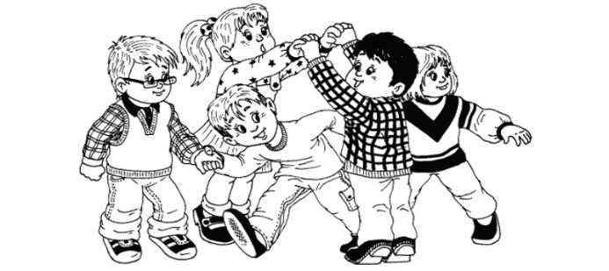

Правила очень схожи с [игрой "Мышеловка"](https://dou.su/node/205), но эта игра более спокойна и контролируема. Играть можно на улице и в помещении. Для игры требуется большое количество игроков, от 10 и выше.

В начале игры выбираются двое игроков. Они встают лицом друг к другу, берутся за руки и поднимают их вверх, тем самым образуя "ворота". Под одной парой рук вход, под другой - выход. Остальные игроки встают цепочкой (берутся за руки или кладут руки на плечи друг к другу) и проходят под воротами, напевая следующие слова:

Золотые ворота,  
Проходите, господа.  
Первый раз прощается,  
Второй раз запрещается,  
А на третий раз -  
Не пропустим вас!

можно удлинить стихотворение при большом количестве игроков:

Золотые ворота,  
Проходите, господа.  
Первой мать пойдёт,  
Всех детей проведёт.  
Первый раз прощается,  
Второй раз запрещается,  
А на третий раз  
Не пропустим вас.  
Хлеб, соль, вода-  
Закрываем ворота.

На последних словах "ворота" резко опускают руки и ловят тех, кто оказался под ними. Первый раз удается поймать только одно человека. Затем пойманные примыкают к "воротам", образуя круг, как в хороводе, и количество пойманных, в следующих раундах вырастает.

Игра заканчивается, когда всех игроков поймают или останется трое-пятеро игроков, которых объявляют победителями.

**Игра «Верёвочка»**

Берут длинную веревку, концы ее связывают. Участники игры встают в круг и берут веревку в руки. В середине стоит водящий. Он ходит по кругу и старается коснуться рук одного из играющих. Но дети внимательны, они опускают веревку и быстро прячут руки. Как только водящий отходит, они сразу же берут веревку. Кого водящий ударит по руке, тот идет водить.

Правила

1. Играющие должны веревку держать двумя руками.

2. По ходу игры веревка не должна падать на землю.

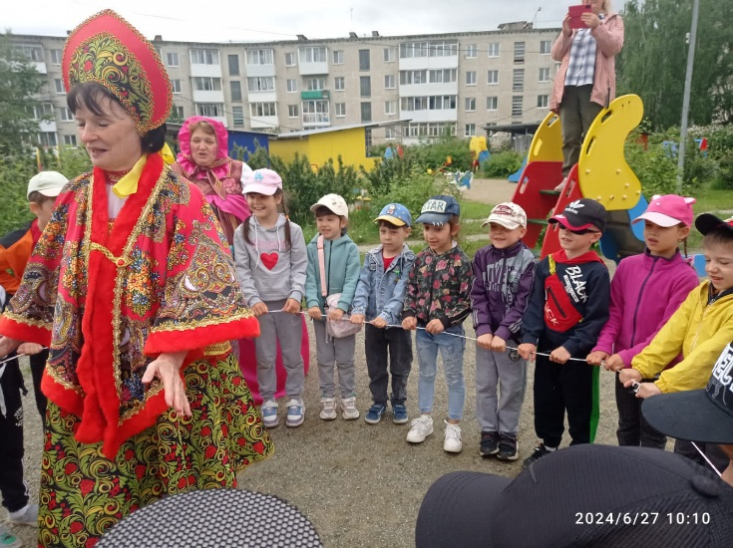 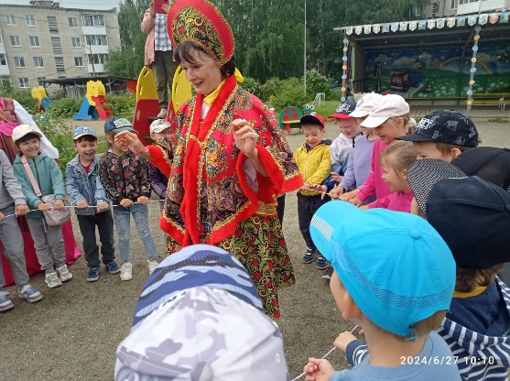

**Игра «Ловишки»**

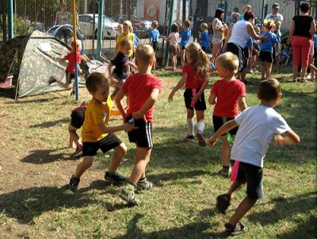

«Ловишки» - это активная, очень подвижная игра, которая по правилам очень похожа на "[Пятнашки](https://dou.su/node/105)". Развивает быстроту реакции, ловкость и сноровку. Играть можно на улице в теплую погоду или в спортзале. Очень хорошо играть на песочном пляже в летнем лагере.

Для игры потребуются ленточки, совпадающие по количеству с числом игроков.

Считалкой или жребием выбирают водящего ("Ловишку"), который становится в центре площадки. Остальные участники образуют круг. Они получают атласные ленточки, которые крепятся со стороны спины за резинку шорт, наподобие хвоста. По команде воспитателя или по свистку, дети начинают убегать от водящего, а тот, в свою очередь, пытается выдернуть ленту.

Игрок, у которого выдернули ленточку, выбывает из игры и уходит за пределы площадки. Водящий не имеет права хватать игроков руками, а игрокам нельзя удерживать ленточку при помощи рук.

По повторному свистку (или команде "стоп") игра останавливается. Подсчитывается количество ленточек, которые смог вытащить "Ловишка".

Выбирается новый водящий и игра повторяется. "Ловишка", который смог насобирать больше всего ленточек, объявляется победителем.

**Русская народная игра *«Жмурки»***

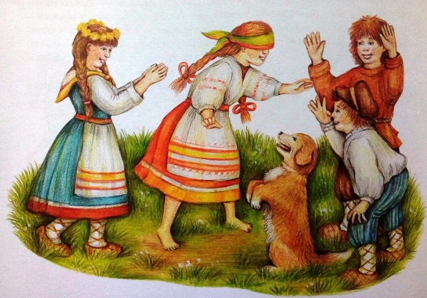

Жмурки – веселая и очень подвижная игра с довольно древней историей. В нее играли и дети бедняков во дворах и королевские особы в дворцовых парках. Игра, фактически, не имеет возрастных ограничений. Хорошо развивает координацию движений и слух играющих.

Перед началом игры оговаривается граница, за которую игроки не имеют права убегать. Один из игроков становится водящим ("жмуркой"). Ему повязкой завязывают глаза и ставят в центр небольшой площадки или спортивного зала, где будет проходить игра. Важно, чтобы площадка не имела препятствий и посторонних предметов, о которые можно споткнуться или ушибиться. Дети должны во время бега все-таки следить, чтобы тот из них, у которого глаза завязаны, не наткнулся на какой-нибудь предмет; при виде опасности они предупреждают криком: "огонь"!

Водящего "запутывают", поворачивая несколько раз вокруг свой оси, чтобы он не мог сразу сориентироваться и запомнить где стоит кто-то из играющих. После чего участники игры разбегаются по площадке.

Задача водящего, ориентируясь по слуху, поймать кого-нибудь из играющих. Для этого игроки хлопают в ладоши или используют колокольчики (при наличии).

В простом случае, достаточно просто коснуться или поймать одного из играющих. Но можно разнообразить игру, когда водящий должен не просто поймать, но и не снимая повязки узнать пойманного участника игры. Если это условие выполнено, то пойманный участник становиться водящим.

Задачи: Развивать умение действовать по сигналу, учить ориентироваться в пространстве, соблюдать правила игры.

Варианты: Игра может проводиться с колокольчиком, который дети передают друг другу.

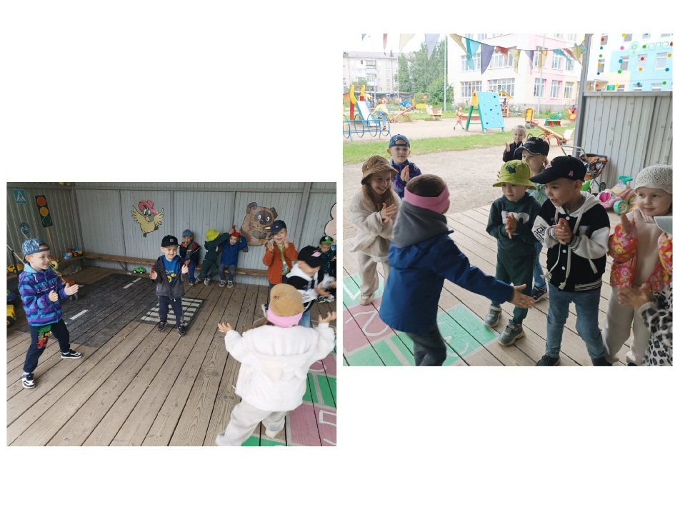

**Подвижная народная игра «Бой петухов».**

ЦЕЛЬ ИГРЫ: развитие основных физических качеств, обеспечивающих овладение мастерством борьбы, силы, ловкости, выносливости, чувста равновесия в соревновательной обстановке.

ОПИСАНИЕ ИГРЫ: участники делятся на 2 команды и встают в две шеренги друг напротив друга. Между шеренгами чертится круг диаметром примерно 2 метра.

Из каждой команды выбираются по одному игроку- петухи. Они встают в центр круга. По сигналу водящего участники игры, прыгая на одной ноге и заложив руки за спину, сближаются, и толкая друг друга плечом, стараются вывести противника из круга, чтобы он потерял равновестие и коснулся земли второй ногой. Если это удалось, то команда получает призовое очко. Затем следующие «петухи»выходят на поле боя. Нельзя во время боя убирать руки из-за спины и менять опорные ноги.

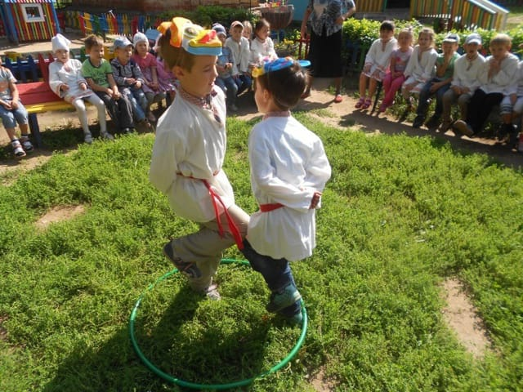

**Игра «Кошки-мышки»**

Дети, с помощью педагога, считалкой выбирают кота, остальные становятся мышами. Кот живёт в своём домике (стульчик) мыши вокруг кота. Дети («мыши») водят хоровод, приговаривая:

«Мыши водят хоровод,  
На лежанке дремлет кот.  
Тише мыши, не шумите,  
Кота Ваську не будите,  
Вот проснётся Васька кот —  
Разобьёт наш хоровод!»

В центре «дремлет кот»

Как только дети услышат громкое «мяу», они разбегаются и приседают на корточки (мышки прячутся от кота в норках). Игра повторяется несколько раз.

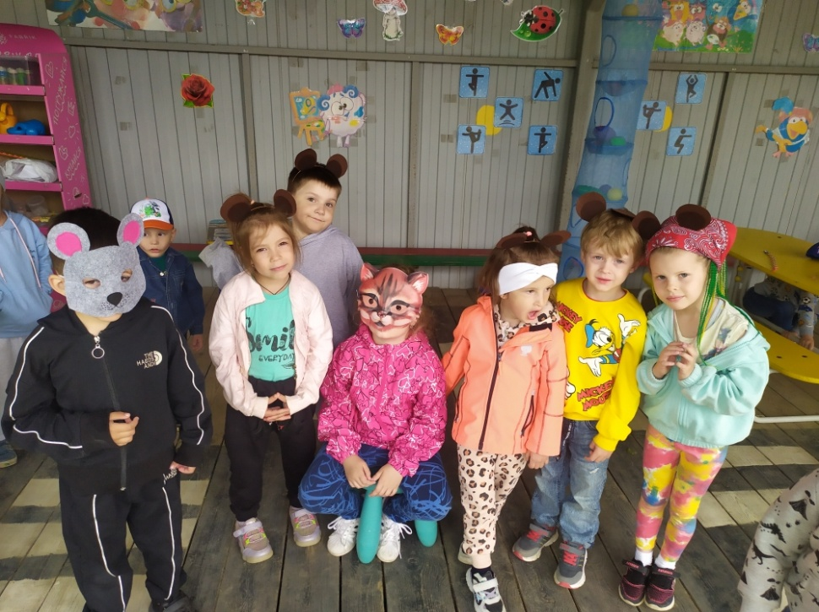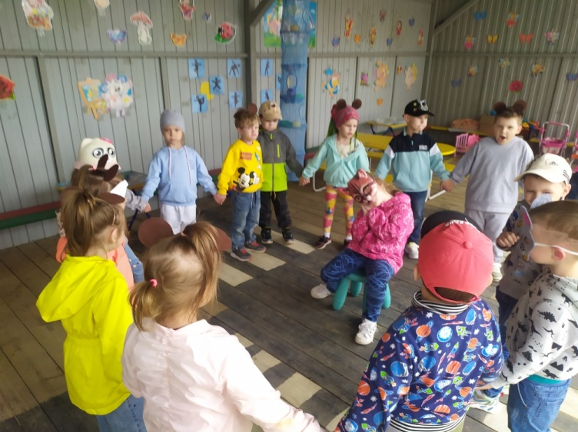

**Русская народная игра «Пчелки и ласточка».**

Играющие — пчелы — летают по поляне и напевают:

Пчелки летают,  
Медок собирают!  
Зум, зум, зум!  
Зум, зум, зум!  
«Ласточка» сидит в своем гнезде и слушает их песенку. По окончании песни «ласточка» говорит: «Ласточка встанет, пчелку поймает». С последним словом она вылетает из гнезда и ловит пчел. Последний пойманный играющий становится ласточкой, игра повторяется.

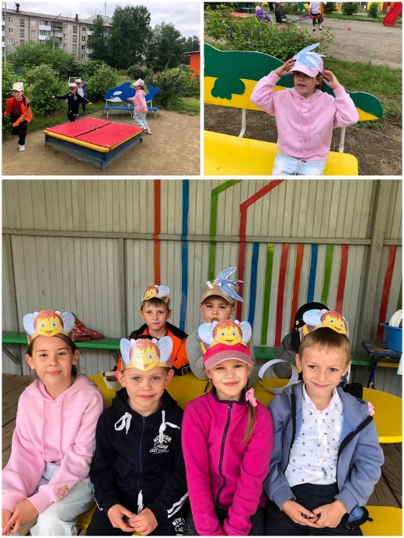

**Игра «Горячая картошка»**

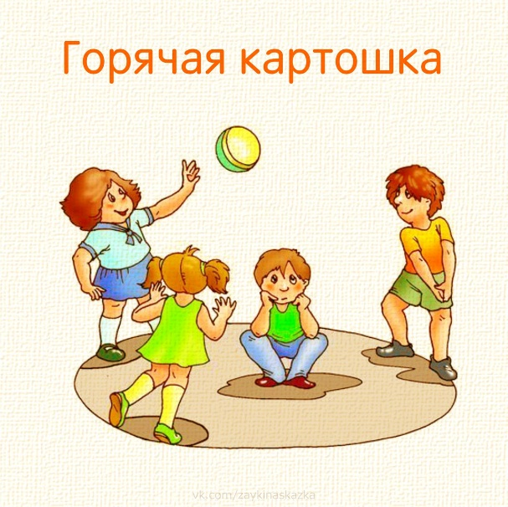

**Картошка** – одна из самых популярных и интересных подвижных игр с мячом. Подходит для разных возрастов. Играть в неё лучше на площадке или в спортзале. Для игры необходим мяч диаметром 15-30 см.

Все игроки становятся в круг лицом друг к другу и начинают перекидывать мяч. Желательно это делать быстро ("горячая картошка"), а если играют взрослые, то они могут отбивать мяч как в волейболе.

Игрок, который упустит мяч или станет причиной упущенного мяча (например, отобьет или кинет мимо игрока) становится "картошкой" и садится на корточки в центр круга ("котёл").

Оставшиеся игроки могут выручать наказанных и возвращать их в игру. Для этого надо одной рукой кинуть (или ударить) мяч, так чтоб он попал в сидящего игрока. Кого коснулся мяч до попадания на землю возвращается в игру. Однако, если бьющий игрок не попал по сидящим в центре до падения мяча на землю, то он сам становится "картошкой" и отправляется в "котел".

«Наказанные» игроки не безучастны к игре, они могут сами себя «спасти». Для этого им нужно, оставаясь на корточках, поймать летящий над ними мяч. При этом нельзя вставать в полный рост, можно только поднимать руки или попытаться подпрыгнуть.

Если кому-то из них это удалось, все игроки из центра встают в круг, а игрок, кидавший мяч, садится в центр.

Теоретически игра продолжается до тех пор пока не останется два игрока, а остальные будут "вариться в котле". Выигравший в этой паре объявляется победителем. Все возвращаются в игру, а проигравший становится картошкой. На практике игра редко доходит до финала.

**Примечание**: *для маленьких детей игру можно максимально упростить, убрав "котел". Т.е. дети просто быстро передают или перекидывают мяч друг другу, при этом кричат: "Ой, горячо".*

**Русская народная игра «Капуста»**

**Цель –** развивать у детей умение выполнять движения по сигналу, умение согласовывать движения со словами, упражнять в беге, умению играть в коллективе.

**Правила игры:** рисуется круг – «огород». На середину круга складываются шапки, пояса, платки и прочее. Это – «капуста». Все участники игры стоят за кругом, а один из них выбирается хозяином. Он садится рядом с «капустой». «Хозяин» изображает движениями то, о чем поет:

Я на камушке сижу,

Мелки колышки тешу.  
Мелки колышки тешу,

Огород свой горожу,  
Чтоб капусту не украли,  
В огород не прибежали  
Волк и лисица, бобер и курица,   
Заяц усатый, ***медведь косолапый***.

Играющие стараются быстро забежать в «огород», схватить «капусту» и убежать. Кого «хозяин» поймает, тот выбывает из игры. Участник, который больше всех унесет «капусты», объявляется победителем.

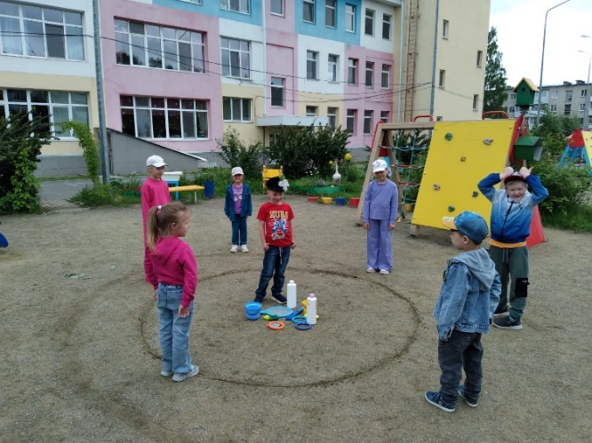**Правила игры:** бежать можно только после слов **«медведь косолапый».**

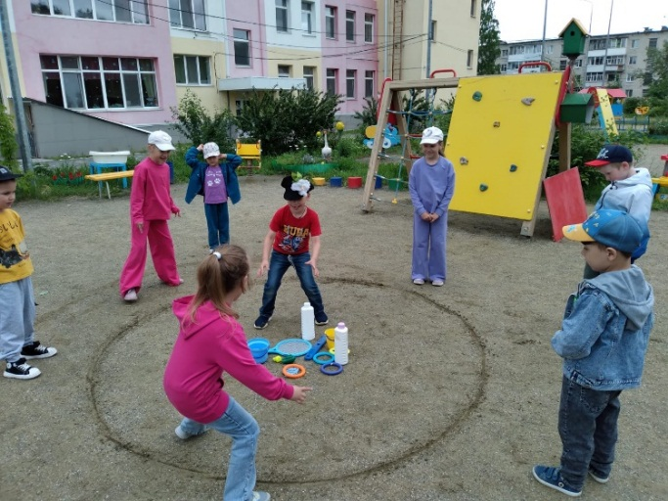

**Игра "Горелки"**

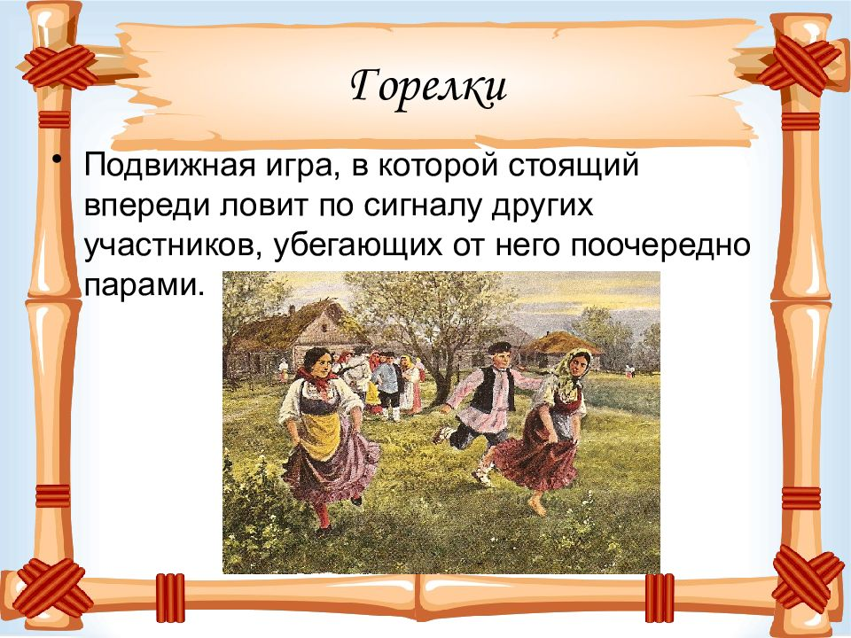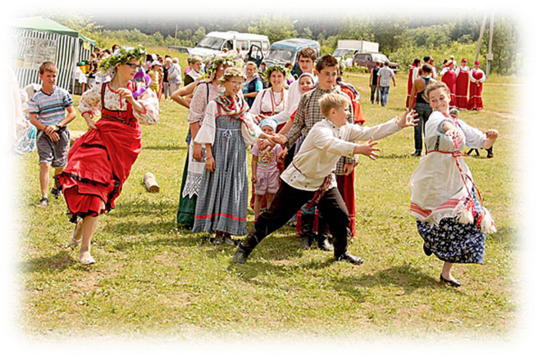

«Горелки» — подвижная старинная славянская игра, в которой стоящий впереди ловит по сигналу других участников, убегающих от него поочередно парами. Название произошло от сопровождающей игру песни: «Гори, гори ясно, чтобы не погасло». Играть нужно на открытой местности или в спортзале. В игре участвует от 9 человек. Важно, чтобы количество играющих было нечетным.

В начале игры жребием или считалкой выбирается водящий ("горелка"). Он становится впереди всех игроков, которые выстраиваются в колонну по парам. Водящий стоит на один-два шага впереди первой пары и не оглядывается. Играющие нараспев произносят слова:

Гори, гори ясно,  
Чтобы не погасло.  
Раз, два, не воронь,  
А беги, как огонь!

или для старшей группы:

Гори, гори ясно,  
чтобы не погасло.  
Стой подоле, гляди на поле:  
Ходят грачи да едят калачи.  
Птички летят, колокольчики звенят!  
Раз, два, не воронь, а беги, как огонь!

В оригинале:

Гори, гори ясно,  
Чтобы не погасло.  
Стой подоле,  
Гляди на поле,  
Едут там трубачи  
Да едят калачи.  
Погляди на небо:  
Звёзды горят,  
Журавли кричат:  
— Гу, гу, убегу.  
Раз, два, не воронь,  
А беги, как огонь!

После последних слов дети, стоящие в последней паре, расцепляют руки и бегут с двух сторон вдоль колонны. Задача водящего коснуться ("[осалить](https://dou.su/node/125)", "[запятнать](https://dou.su/node/105)") одного из игроков. Но догонять он их может только тогда, когда они пробегут мимо него. Он не имеет права оглядываться и подсматривать, какая пара собирается бежать. Задача бегущей пары снова сцепить руки. Обычно перед водящим размечается зона длиной более 5-6 метров, в которой игроки не имеют права снова соединятся в пару.

Если "горелке" удается запятнать одного из бегущих, то он встает с ним впереди всей колонны, а тот, кто остался без пары, становится водящим.

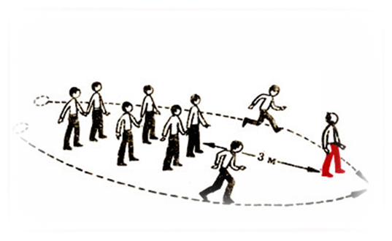

**Игра "Поймай хвост дракона"**

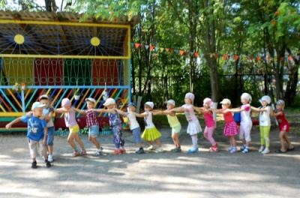

Игра "Поймай хвост дракона" - веселая и подвижная игра для детей от пяти лет и старше, развивающая внимание, реакцию и ловкость. Играть в эту подвижную игру можно на любой просторной площадке, предпочтительно на свежем воздухе. Обязательное условие – количество участников игры должно быть не менее 5 человек.

Играющие выстраиваются в живую цепочку друг за другом, держась за талию впереди стоящего. Первый ребенок — это голова дракона, последний — кончик хвоста.

По команде воспитателя дети начинают движение. Интереснее всего проводить игру в темпе среднего бега.

Смысл игры заключается в том, что первый в цепочке игрок (единственный у кого свободные руки) должен поймать последнего игрока в хвосте. Он задает направление движение всего «дракона» так, чтобы самому дотянуться до хвоста цепочки. Соответственно, задача последнего игрока - не попасться водящему.

Как только первому игроку удается поймать хвост, он занимает место за последним игроком нашего «дракона», становясь «хвостом» на следующий раунд игры. Игрок, до этого следовавший за водящим, становится новой головой дракона и будет водить в новой партии.

Лучше всего проводить игру до тех пор, пока каждый из участников не побывает в роли водящего и «хвоста».

**Игра "Колдунчики"**

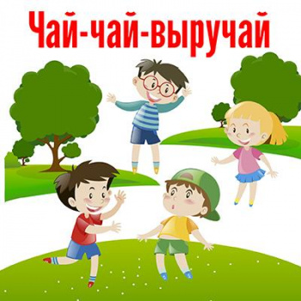

Закрепляет навыки быстрого бега без столкновений друг с другом, развивает ловкость и выносливость. Учит взаимовыручке, прививает умение жить в коллективе.

Игра "Колдунчики" (или "Чай-чай-выручай!") представляет собой разновидность [игры в "салочки"](https://dou.su/node/125). Играют на открытом воздухе или в спортивном зале. Для этой игры также требуется площадка побольше.

В начале игры считалкой или жребием выбирается водящий. А если игроков много, то несколько водящих (колдуны). Приблизительное соотношение: 1 "колдун" на 3-5 игроков.

Играющие разбегаются по площадке, стараясь не попасться "колдунам". Задача последних "заколдовывать" игроков. Для этого достаточно догнать и дотронуться до игрока рукой.

Тот из ребят, кого коснулся "колдун", считается "заколдованным". Он останавливается на месте, широко расставляет руки в стороны и зовет на помощь: "Чай-чай-выручай!".

Освободить «заколдованного» может любой не пойманный игрок, также дотронувшись до него рукой. Но обычно водящий пристально за этим следит и не позволяет подходить к нему свободным игрокам, стараясь поймать и заколдовать их.

Игра прекращается, когда водящие «заколдуют» всех игроков.

**Дополнительные правила**: "расколдовывание" игроков можно усложнить. Для того чтобы освободить игрока, нужно проскочить между его ног. Для этого пойманные игроки стоят широко расставив ноги и разведя руки в сторону.

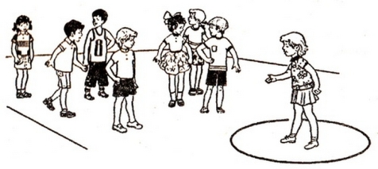

Детская подвижная игра **"Огненный дракон"** используется в целях пропаганды пожарной безопасности. Развивает у детей физические навыки, умение ползать и ходить приставным шагом, быстроту реакции, точность, ловкость и смелость. Воспитывает в детях чувство самосохранения и осторожного обращения с огнем.

Для игры понадобятся две ленты длиной 50 - 90 см. На игровой площадке очерчивается круг, внутри которого садится игрок с двумя лентами в руках - "Огненный дракон". Все остальные дети берутся за руки и идут по кругу приставным шагом, три раза повторяя слова: «*Огонь-дракон, уходи вон!*»

"Огненный Дракон" сидит в центре круга. Когда слова произнесены три раза, "дракон" встает, выпрямляется и машет на уровне груди алыми лентами («язычками пламени»), все разбегаются.

Дракон крутится на месте и размахивает лентами, приговаривая:

Языки огня все ближе, ближе.  
Нагибайтесь ниже, ниже!

Задача игроков вернутся в круг. Для этого они увертываются, наклоняются низко, ползут, чтобы водящий их не  
задел лентами. Тех, кого задел, считаются проигравшими.

**Детская подвижная игра "Огонь в очаге"**

Используется в целях пропаганды пожарной безопасности. Развивает быстроту реакции, ловкость, ориентировку в пространстве, внимание и выдержку. Формирует чувство отваги, дисциплинированность, волю и стремление к победе, культуру поведения в быту и понимание опасности огня.

На игровой площадке рисуется два вложенных круга диаметром 1.5 м и 3.5 м. Круг поменьше — "очаг". Жребием выбирается один из игроков, который будет изображать "Огонь". Предварительно изготавливается корона с символом огня и выдается этому игроку. Он выходит из своего жилища — "очага" и ходит по внешнему кругу, приговаривая

Огонь:  
Я — Огонь, меня не тронь!

Игроки (в ответ):  
Ты зачем ушел из очага.  
Превратился в нашего врага?

Огонь:  
Я, Огонь — ваш друг и враг.  
Со мной не справится никак.

После этих слов "Огонь" шипит и машет руками, ловит детей, которые входят в границы большого круга, где живет "Огонь", и бегают на его территории. За кругом ловить детей запрещается. Если "Огонь" поймал игрока своим "пламенем" (коснулся двумя руками), то игрок превращается в "Уголек" и попадает в очаг. Игроки могут вытаскивать "угольки" из очага. Для этого надо вывести игрока за руку из внутреннего круга и не "сгореть в огне". Тот, кто остается не пойманным последним игроком, становится отважным "Смельчаком", победившим "Огонь".

**«Лапта»**

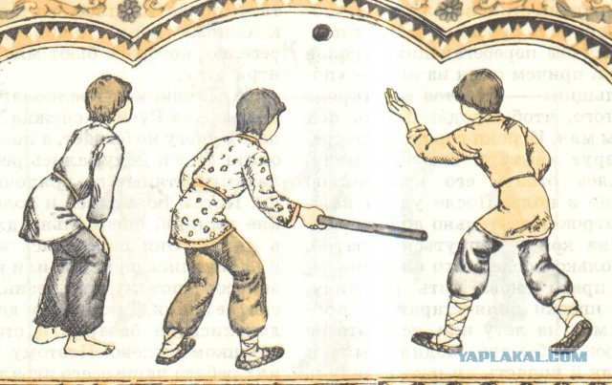

Первые упоминания об этой игре встречается уже в XIV веке. Она – прототип бейсбола, крикета. Лапта представляет собой командные соревнования с мячом и битой.

**Правила игры**: противник подбрасывает мяч, игрок другой команды битой посылает мяч, как можно дальше. Пока противник не завладел мячом, надо успеть пробежать до помеченной территории и обратно. За удачные пробежки команде начисляются очки. Выигрывает команда, набравшая больше очков.

**«МАЛЕЧИНА-КАЛЕЧИНА»**

Игра состоит в том, что палочку ставят вертикально на кончике одного или двух пальцев руки (нельзя поддерживать палку другой рукой) и, обращаясь к малечине, проговаривают речитативом стишок:

«Малечина-калечина, сколько часов до вечера? Раз, два, три ...»

Считают, пока удается удерживать палочку от падения. Когда палка покачнулась, ее подхватывают второй рукой, не допуская, чтобы она упала. Победителя определяют по величине числа, до которого он досчитал.

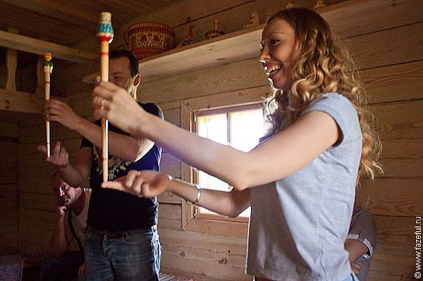

**«КОЛЕЧКО-КОЛЕЧКО»**

Все сидят на лавочке. Выбирается водящий. У него между ладошек лежит колечко или другой маленький предмет. Остальные держат свои ладошки сомкнутыми. Водящий с колечком обходит всех и будто бы кладет им колечко. Но кому он положил, знает только тот, кому колечко попало. Другие должны наблюдать и догадаться, у кого находится этот предмет.

Когда водящий скажет: «колечко-колечко, выйди на крылечко», тот, у кого оно есть, должен выскочить, а остальные, если догадались, задержать его. Если удалось выскочить, он начинает водить, если нет - водит тот, кто задержал. Причем задерживать можно только локтями, так как ладони остаются сомкнутыми.

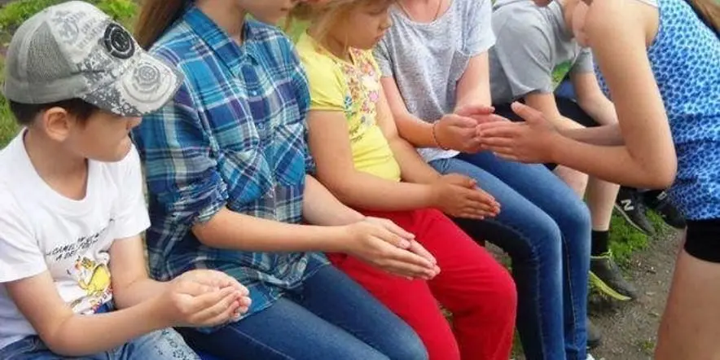

**Игра «Казаки-разбойники»**

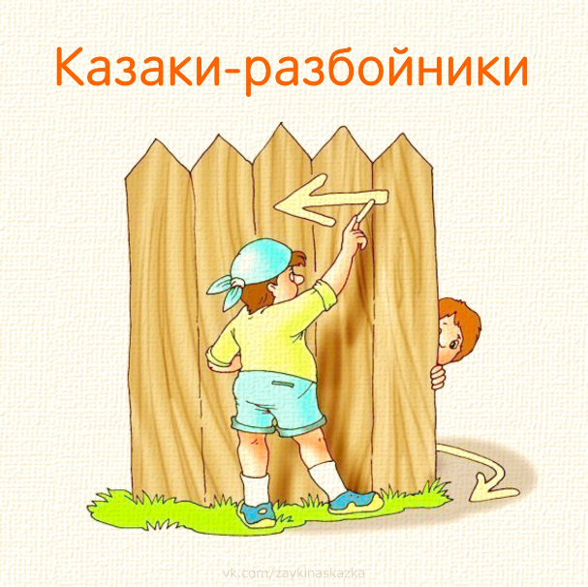

Для этой старинной игры не требуется никаких дополнительных атрибутов, кроме мела, с помощью которого чертятся стрелки, указывающие направление движения игроков. Участники организуют две команды – казаков и разбойников. Казаки дают10 минут противникам, чтобы те успели разбежаться. В течение этого времени они рисуют круг-тюрьму, куда помещаются пойманные разбойники.

Поиск осуществляется по стрелкам, которые убегающие игроки проставляют на деревьях и на асфальте. Из тюрьмы можно вызволять разбойников, добежав до них и выхватив из круга. Бегать нужно быстро, ведь казаки могут догнать и посадить в невольницу следующих противников. Если казаки выведают пароль у разбойников, они выиграли. А узнать заветное слово легче всего при помощи щекотки или применив хитрость.

Очень увлекательная и веселая игра!

**2 вариант:** Для игры нужна большая компания (не меньше 6 человек). Дети делятся на две команды: казаки — их может быть чуть меньше, и разбойники. Ребята договариваются, в пределах какой площадки будет проходить игра. Разбойники совещаются и загадывают секретное слово-пароль или фразу, которую казаки должны разгадать.

Игра начинается, когда разбойники нарисовали мелом на асфальте круг и затем дальше от него стрелочки по направлению своего движения.

Рисовать стрелочки можно на асфальте, на стенах дома, на бордюрах, на деревьях, на скамейках и куда еще руки дотянутся. Чем быстрей бежишь и рисуешь — тем больше шансов спрятаться так, чтобы не нашли.

Чтобы спрятаться, разбойникам дается не меньше 15-20 минут. Казаки в это время ищут и обустраивают темницу, куда приведут потом пойманных разбойников, чтобы узнать у них пароль.

**Игра «Вышибалы»**

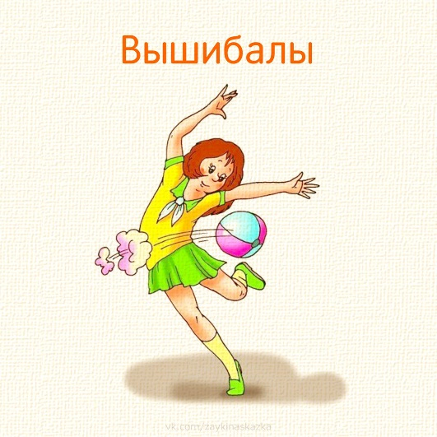

Одна из самых интересных игр, развивающих ловкость, силу, внимательность, реакцию. На площадке прочерчиваются две линии на расстоянии 5–7 метров друг от друга. По обе стороны от линий, по центру поля, занимают места вышибалы. Количество игроков – от 3 до 7, так, чтобы можно было маневрировать на площадке. Вышибалы по очереди бросают мяч в игроков. От удара можно увернуться, а можно поймать мяч. Игрок, схвативший и удержавший предмет, получает «право на ошибку». Это означает, что он не выбывает из игры, если мяч попадет в него при следующем броске. Если страховки нет, то после удара мячом участник должен покинуть площадку.

Чем более меткие броски у вышибал, тем быстрее пустеет площадка. Остаются самые ловкие игроки, укорачивающиеся от мячей. Мяч, попавший в игрока рикошетом (то есть отскочивший от земли) не засчитывается. Когда на поле остается один игрок, мячи летят только в него. Устанавливается счет – например, 15 бросков с каждой стороны. Если вышибить игрока не удается, он считается победителем.

**2 вариант**: Для этой игры нужна большая площадка, мяч и как можно больше человек.

Вышибалы — два человека, которых выбирают считалкой или добровольно, встают с двух сторон площадки. Вышибаемые становятся в центре. Перебрасывая мяч, вышибалы должны попасть в вышибаемых игроков, а они должны пытаться увернуться. В кого попали мячом, выбывает из игры. Но его могут «спасти» друзья, если поймают мяч. Когда на площадке остается один игрок, он должен увернуться от мяча столько раз, сколько ему лет.

**Игра «Лягушка» («Вышибалы у стенки»)**

Игра увлекательная, интересная, с простыми правилами. Дети становятся напротив стены дома (где нет низко расположенных окон или с торца здания), выстраиваясь колонной. Не стене мелом прочерчивается отметка, примерно на расстоянии полутора метров от земли. Мяч бросают выше этой линии, а тот, кто стоит первым в колонне, должен перепрыгнуть через него после отскока от земли.

Если же игрок задевает мяч ногами или ему вовсе не удается перепрыгнуть его, он уходит в конец очереди. После первой неудачной попытки присваивается буква «Л», после второй – «Я», и так дальше, пока не получится слово «лягушка». Далее попытки прекращаются. Когда все прыгнут по одному разу, отметка на стене повышается. С каждым этапом все сложнее совершить удачный прыжок, поэтому число «лягушек» увеличивается. Выигрывает самый спортивный игрок.

Для детей младшего возраста предусмотрен упрощенный вариант подвижной игры. Участник, который не смог перепрыгнуть через мяч, становится у стенки. Его задача – схватить мяч на лету, до того момента, когда он ударится о стену. Если это получится, игрок вновь возвращается в строй, а тот, кто бросал мяч, занимает место у стены.

**Игра «Красочки»**

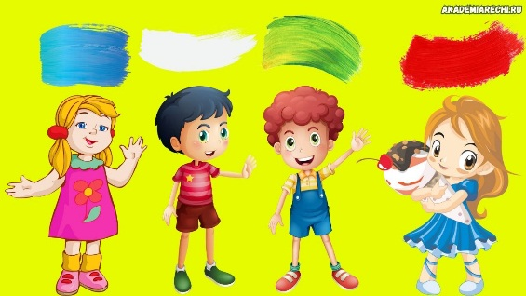

Веселая русская народная игра доступна участникам всех возрастов. Игроки садятся в ряд на скамейке и задумывают цвета краски. У каждого участника свой цвет. Ведущему сообщают о выбранных оттенках. В магазин приходит покупатель и заказывает краску определенного цвета. Если ее нет, продавец предлагает продолжить выбор. Как только будет назван цвет одной из имеющихся красок, участник стремительно убегает.

В этот момент покупатель расплачивается (в качестве валюты используются конфетные обертки или листики цветной фольги). Как только покупка оформлена (например, пять фантиков – цена оранжевой краски), покупатель кричит «Стоп», после чего убегающий застывает. Игрок, купивший краску, должен на глаз определить, сколько гигантских шагов надо преодолеть до второго участника. Назвав цифру, он пытается выполнить свое условие. Если шагов больше или меньше, он проиграл.

**Тише едешь – дальше будешь**

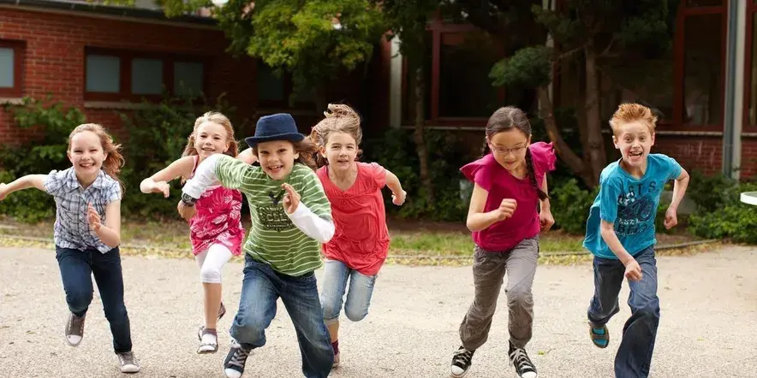

Очень интересная и, на первый взгляд, простая игра. Дети встраиваются с одной стороны дороги, а ведущий – с другой. Задача участника – первым добежать до финиша. Двигаться можно до тех пор, пока ведущий, стоящий спиной к игрокам, не крикнет «Стоп». В этот момент он резко поворачивается, если видит, что кто-то не успел остановиться, то исключает его из игры. Конечно, легче затормозить тому, кто двигается медленно. С другой стороны, перемещаясь слишком осторожно, можно намного отстать от лидеров. Игра развивает реакцию и сообразительность.

**Игра «12 палочек»**

**Цель**: Найти спрятавшихся и не дать им добежать до стартовой базы.

**Подготовка**: В игре могут участвовать до 12 человек.

Перед началом выбирается водящий. Затем посреди площадки на подставку устанавливают доску с прутиками по числу игроков. Конструкция напоминает балансир: один конец дощечки лежит на земле, другой находится в воздухе. Действо начинается, когда ведущий ударяет ногой по верхнему краю планки, и палочки разлетаются. В этот момент остальные участники бегут прятаться. Тот, кто водит, укладывает веточки обратно на основу и идет искать.

**Правила игры:** Водящий не подсматривает за разбегающимися, пока собирает палочки.

Пока ребенка не нашли, он может незаметно подбежать к балансиру и ударить ногой, чтобы палочки разлетелись. Тогда все начинается заново, и маленькие партизаны ищут другие потайные места.

Если ведущему удается поймать хоть одну веточку до падения, он меняется ролями с тем участником, который рассыпал реквизит.

Найденный выбывает из игры.

Если все игроки обнаружены, и никто не сбил дощечку, то выбирается новый водящий.

Проверьте, кто из друзей прячется лучше всех!

**РЕЗИНОЧКА**

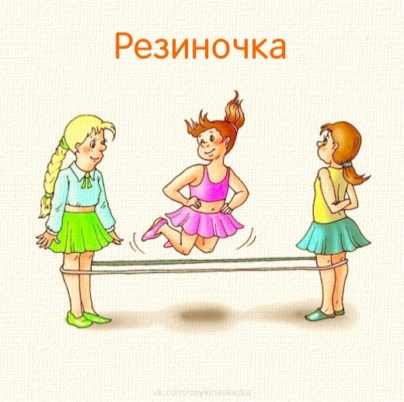

Ни одна игра во дворе не пользовалась такой популярностью у девчонок, как «Резиночка». Прыгали в нее весь день напролет. Для игры нужна та самая резиночка длиной не меньше 4 метров. Ее нужно завязать в круг, два человека встают в него, ноги поставив на ширине плеч. Остальные прыгают через две натянутые резинки.

Как прыгать? В этой игре много сложных и очень простых элементов. Наверняка мама знает и помнит, как это делать. Самые простые:

1) начинаем прыгать на двух ногах, запрыгиваем в середину и выпрыгиваем.

2) Ноги ставим по обе стороны одной резинки, одним прыжком перепрыгиваем так, чтобы вторая резинка оказалась в такой же позиции, выпрыгиваем.

3) Запрыгиваем в середину двумя ногами, затем выпрыгиваем двумя ногами из резинок, снова с середину, выпрыгиваем.

Упражнения выполняются по порядку на разных уровнях. 1-й — резинка находится на уровне щиколоток, 2-й — на уровне колен, и высший пилотаж 3-й и 4-й уровни — резинка на уровне бедер и пояса.

Переход хода: когда прыгающий ошибается, сбивается, цепляется за резинку, наступает на резинку. Продолжают прыгать всегда с того места, где сбились. Если играют парами, то если один сбился, его может выручить партнер. Но если и он сбился, то пары меняются местами.

**КЛАССИКИ**

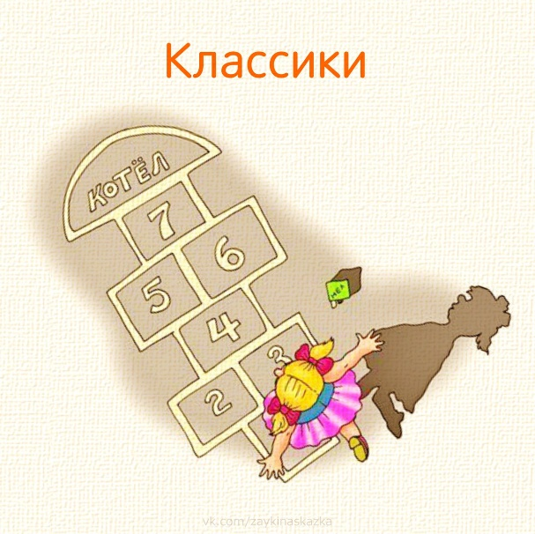  
Схему «простых» классиков рисуем мелом на асфальте. Биту (когда-то это была баночка из-под вазелина, крема для обуви или камушек) бросаем по порядку на каждый квадратик начиная с единицы все дальше и дальше. Где одна клеточка, то прыгаем по ней на одной ноге, где две, то двумя ногами. На 9 — 10 разворачиваемся на 180 градусов на месте. На «обратном пути» нужно наклониться и поднять свою биту.  
Переход хода — если не попал битой в нужный квадрат или прыгнул на линию квадратов. Выигрывает тот, кто первый пройдет всю десятку. Если бита попала в «котел», то сгорает один «класс», надо бросать на один квадрат меньше.

**Вывод:** до наших дней дошло большое количество интересных игр.

Играя в них с детьми, мы не только сохраняем нашу культуру и традиции, но и заново учимся весело и с пользой для здоровья проводить свободное время.

В составлении сборника принимали участие специалисты и педагоги МАДОУ детский сад комбинированного вида № 16 «Тополек»:

Лыткина Ж.А., Скусова Е.Д., Киреева Н.Л., Петрусенко Л.В., Петроченкова Е.И., Поливцева Э.С., Киселева В.И., Еремина Е.О., Сунгатуллина К.Р.